**BAB IV**

**Analisa**

1. Analisa Sistem

Untuk mengoprasikan system yang telah di buat maka di butuhkan spesifikasi hadware computer yang di gunakan. Dengan ini pembuat menggunakan standar leptop yang di gunakan.

Processor : Intel Core i3 Gen 2

RAM : 4 GB

Storage : HDD 320 GB

1. Hasil Pembuatan Program
2. Tampilan *Login*

Pada halaman ini, Karyawan dapat *Login* dengan memasukan *Username* dan password yang di generate admin, Contoh username ”2020” dan *Password* ”123” tanpa tanda petik. Tampilan dari halaman ini :

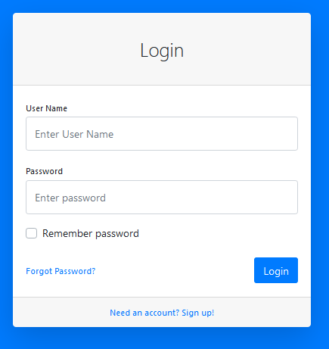

Gambar 4.1. Tampilan *Login* Sistem Diusulkan

1. Tampilan Form Absensi

Pada halaman ini digunakan setiap mau masuk dan keluar kerja. Cara inputnya hanya mengisi activity dan remarks lalu klik save.

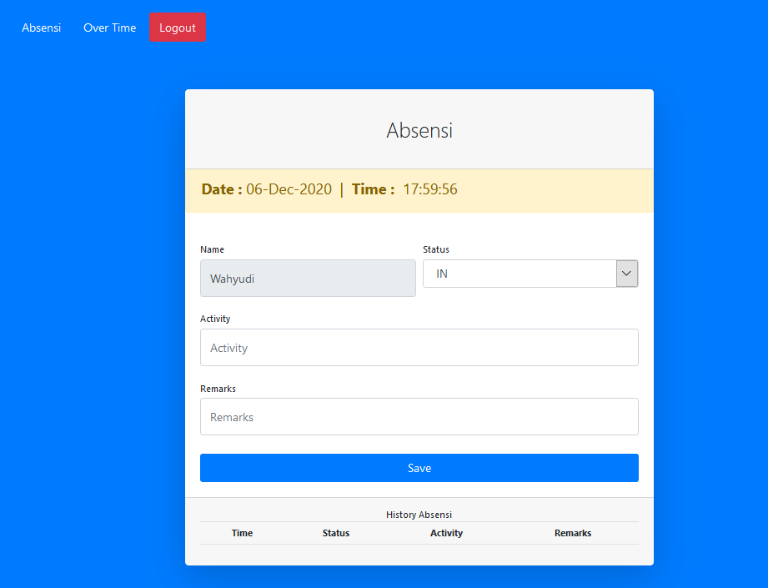

Gambar 4.2. Tampilan *Absensi* Sistem Diusulkan

1. Tampilan Form Over Time

Pada halaman ini digunakan setiap melaksanakn over time / lembur bisa mengisi nya. Guna pencatan agar bisa di rekap setiap bulan nya. Cara inputnya hanya mengisi total time, clock in dan clock out dan activity lalu klik save.

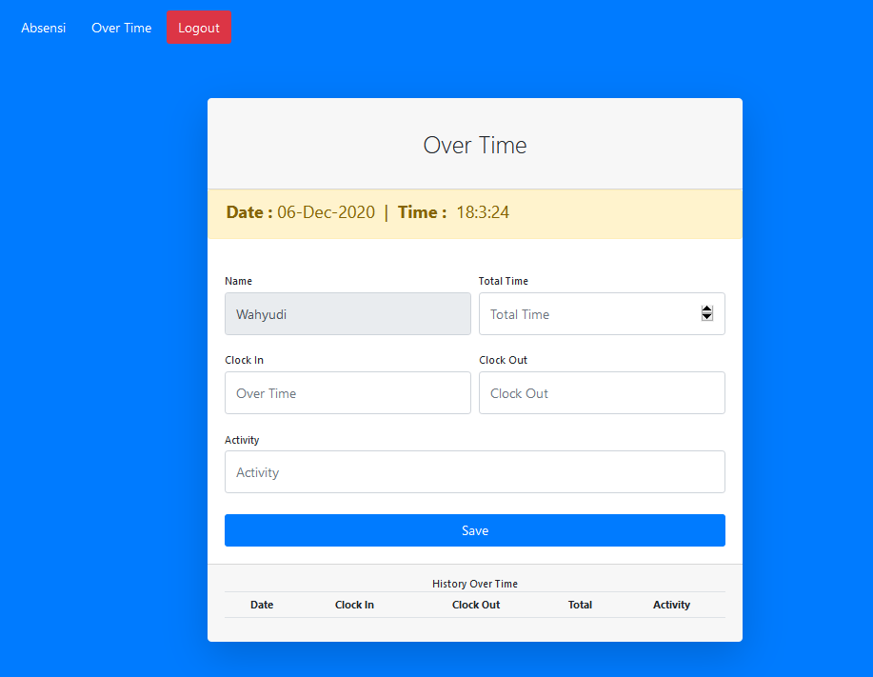

1. Tampilan Form Cuti

Pada halaman ini digunakan setiap melaksanakn cuti bisa mengisi nya. Guna pencatan agar bisa di rekap setiap bulan nya. Cara inputnya hanya mengisi date, activity dan remakrks cuti lalu klik save.

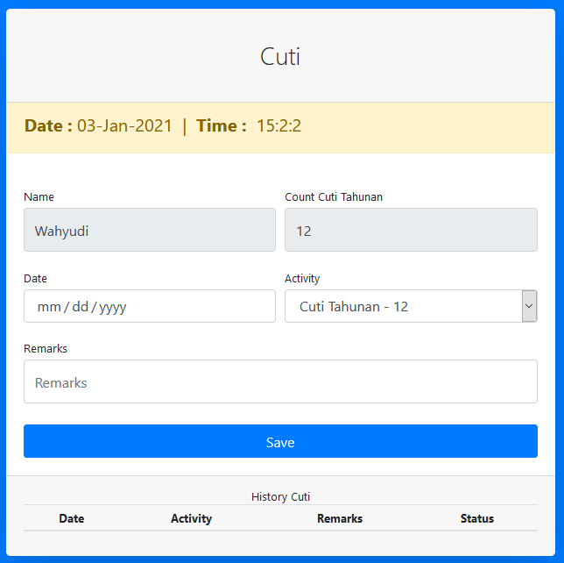

1. Dashboard Utama Admin

Menu ini adalah menu awal saat pertama kali login admin, di dashboard ini kita bisa cek status karyawan yang kontrak nya sudah aktif, mendekati tidak aktif dan tidak aktif. Dan ada juga info list karyawan yang tidak aktif.

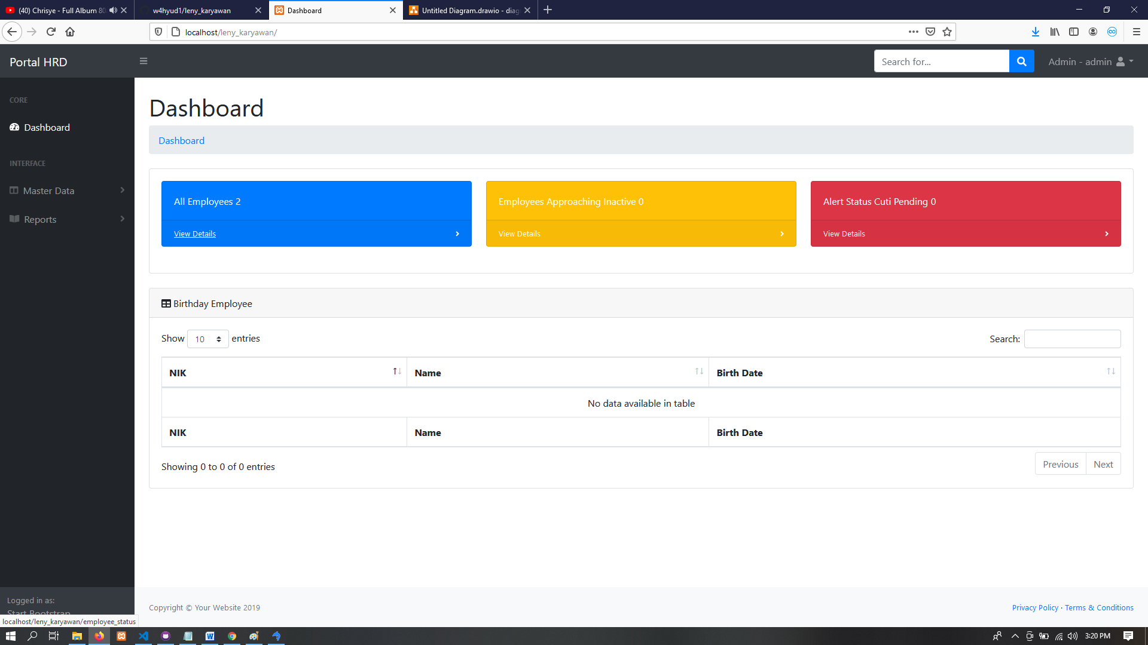

1. Dasboard Master Data Employee

Dasboard ini berfungsi untuk memunculkan semua karyawan yang datanya sudah di catat oleh tim HR.

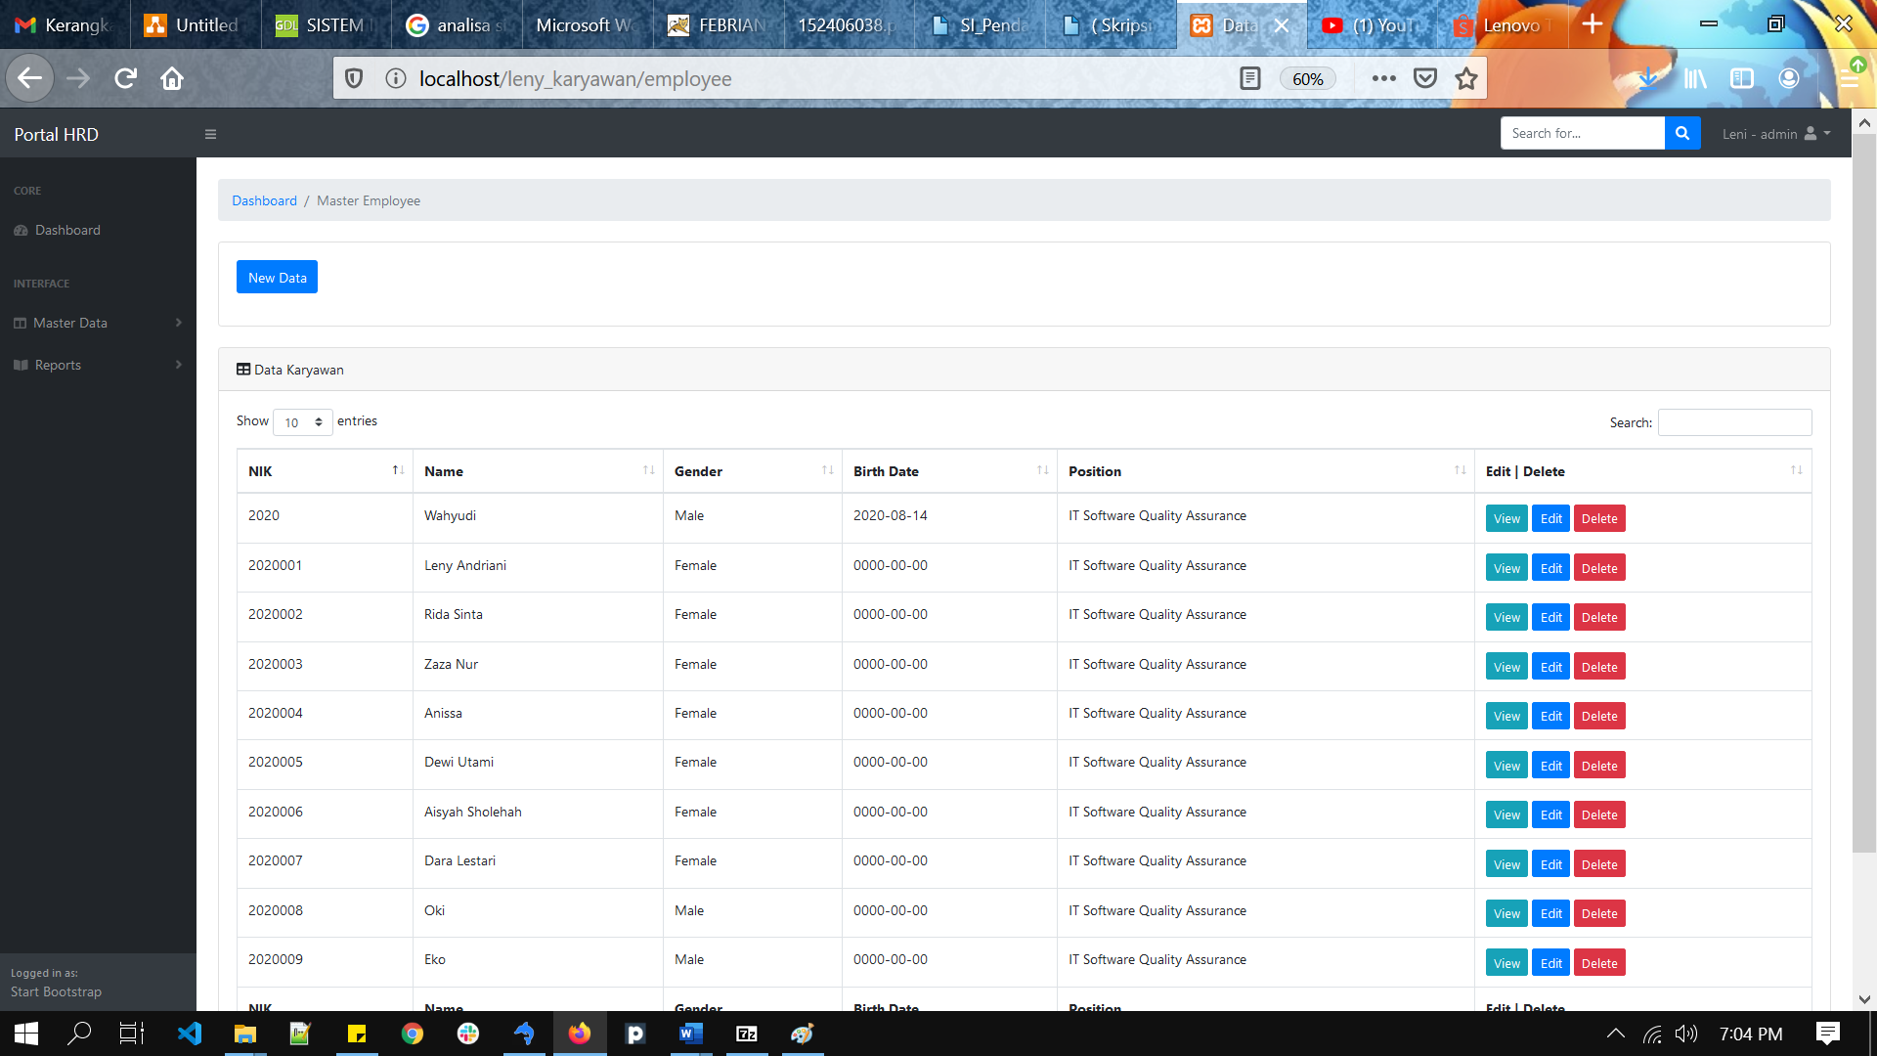

1. Dasboard Input data employee

Dasboard ini berfungsi untuk menghinput data karyawan baru atau mengedit karyawan jika ada perubahan

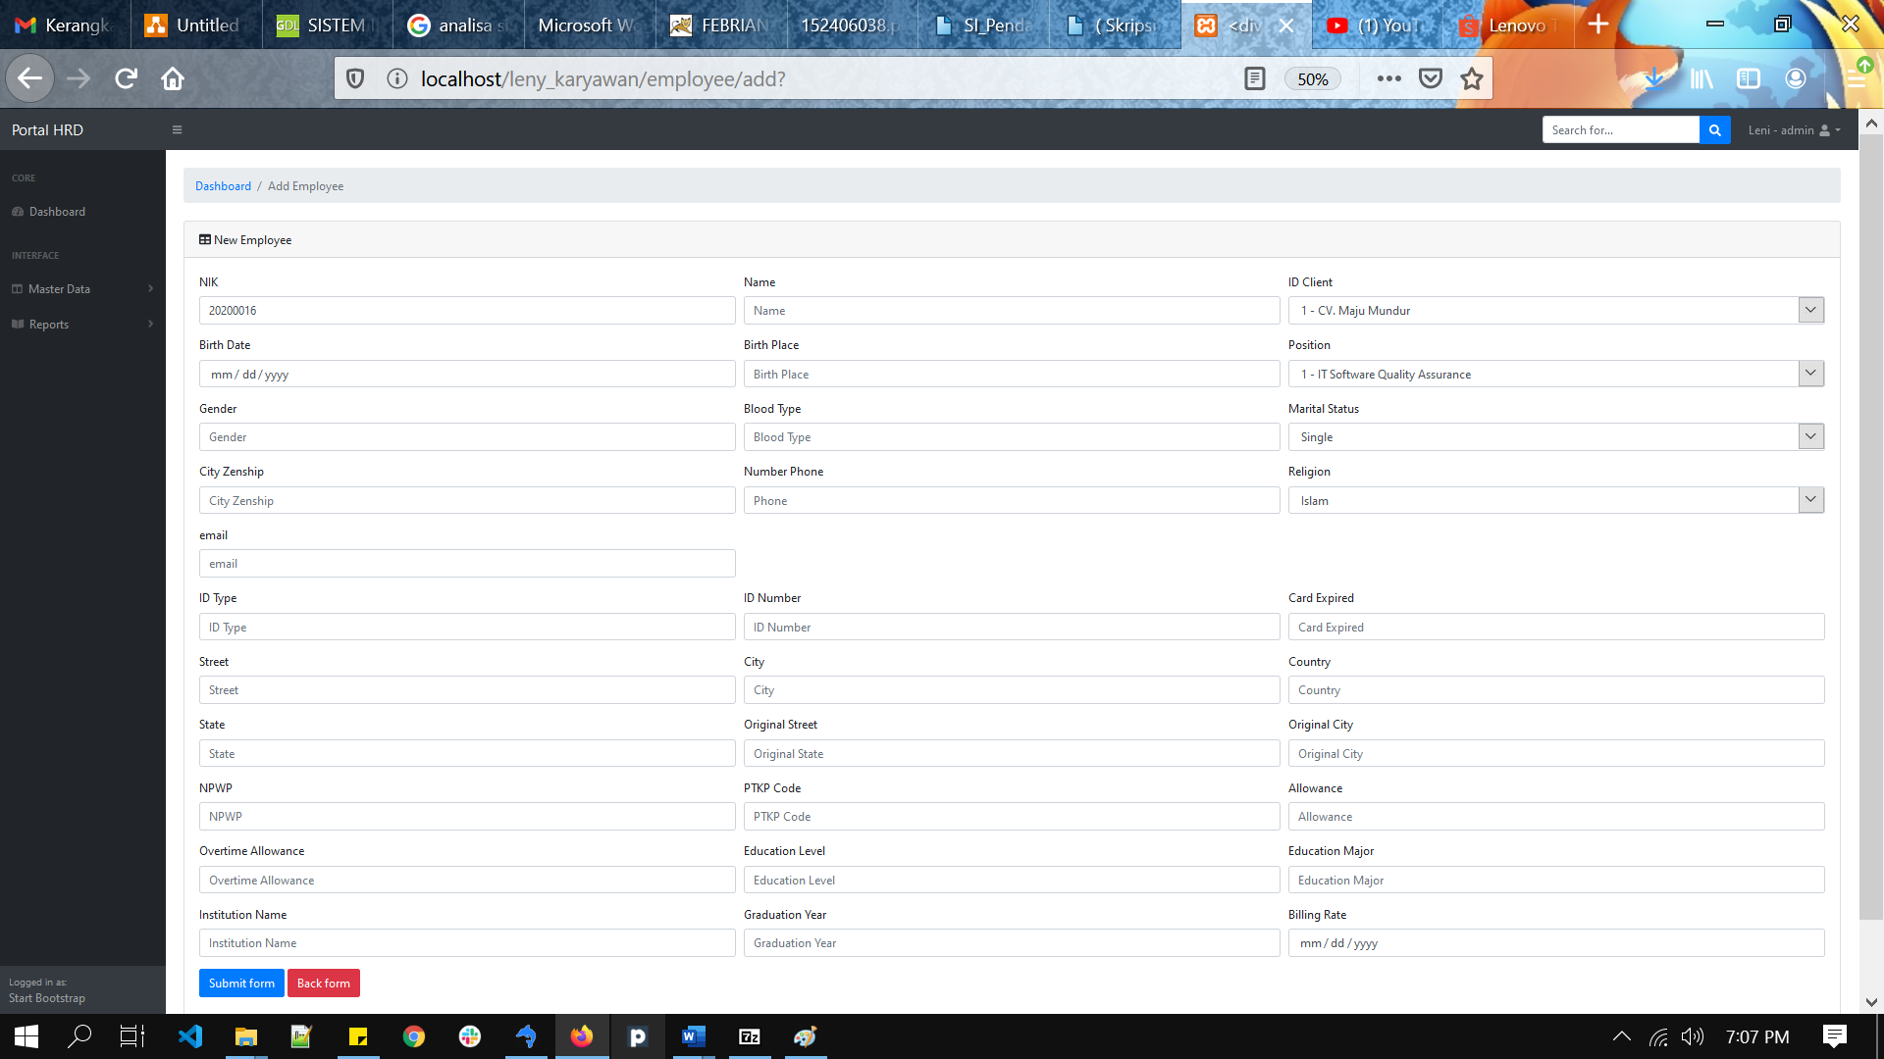

1. Menu Employee Status

Fungsi menu ini untuk melihat status karyawan yang masih aktif atau tidak. Untuk melihat bisa di cek dari inactive date jika terisi berarti karyawan tidak aktif dan pengecekan juga bisa di cek pada colum status.

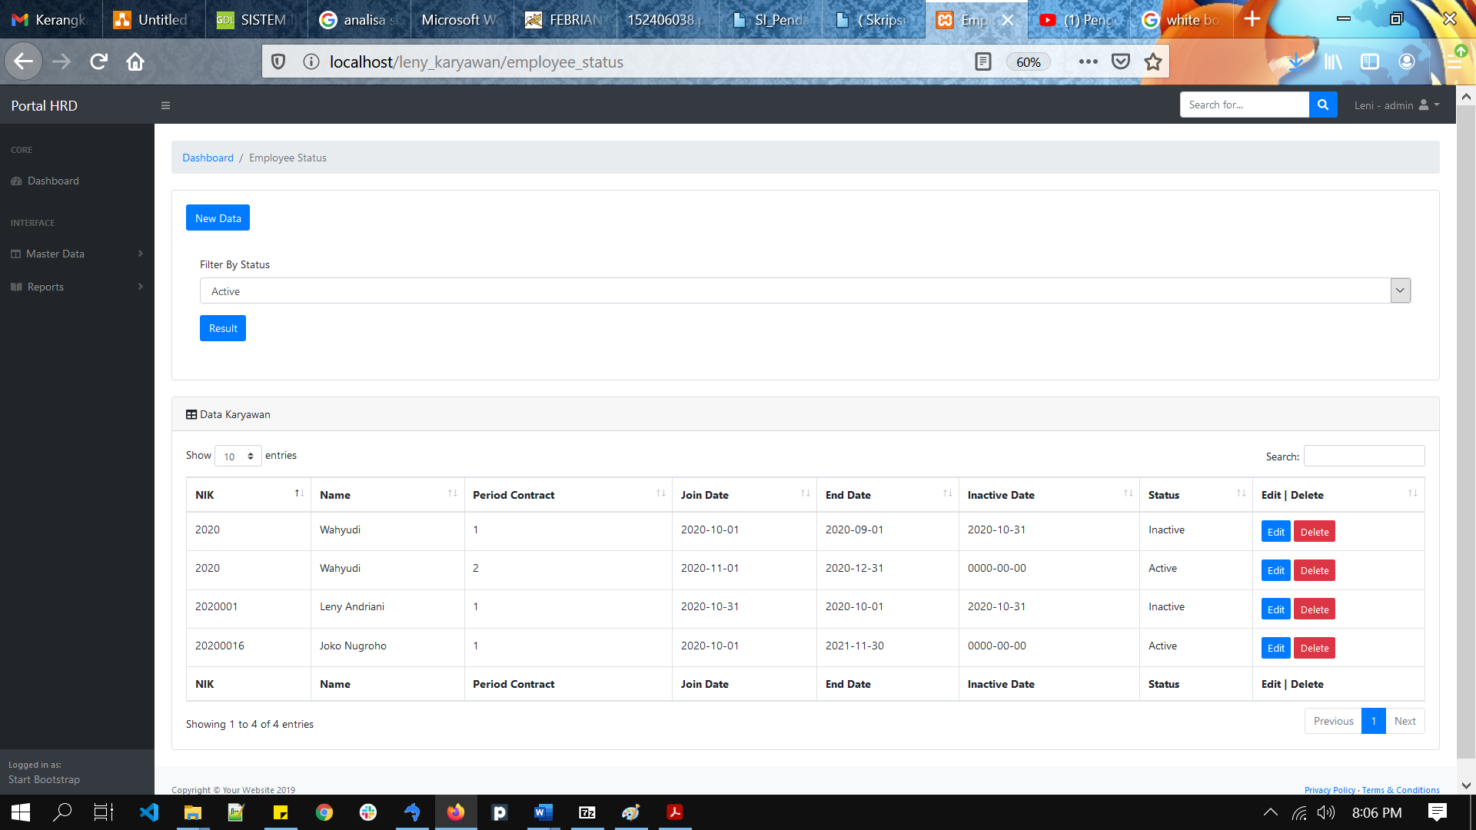

1. Menu Tambah Status Karyawan

Fungsi menu ini untuk memasukan tanggal gabung dan tanggal selesai bergabung

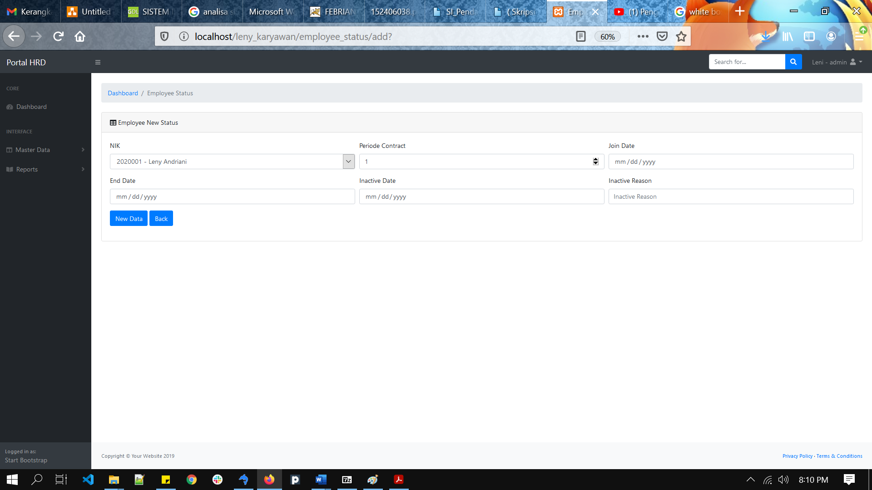

1. Menu Data Position

Menu ini berfungsi untuk menabah divisi setiap karyawan

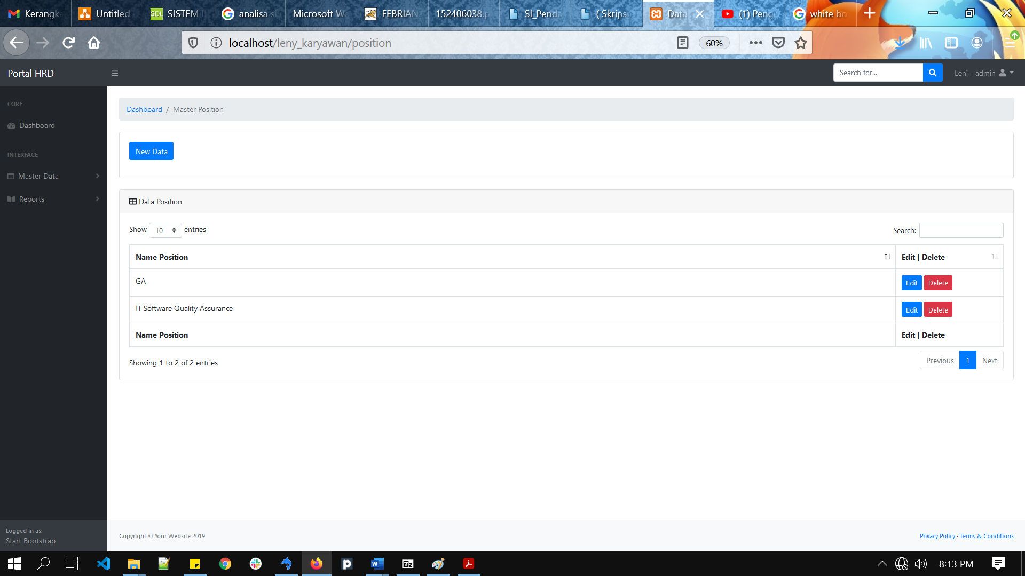

1. Menu Master Client

Menu ini sebagai penampungan data client / vendor yang berkerjasama.

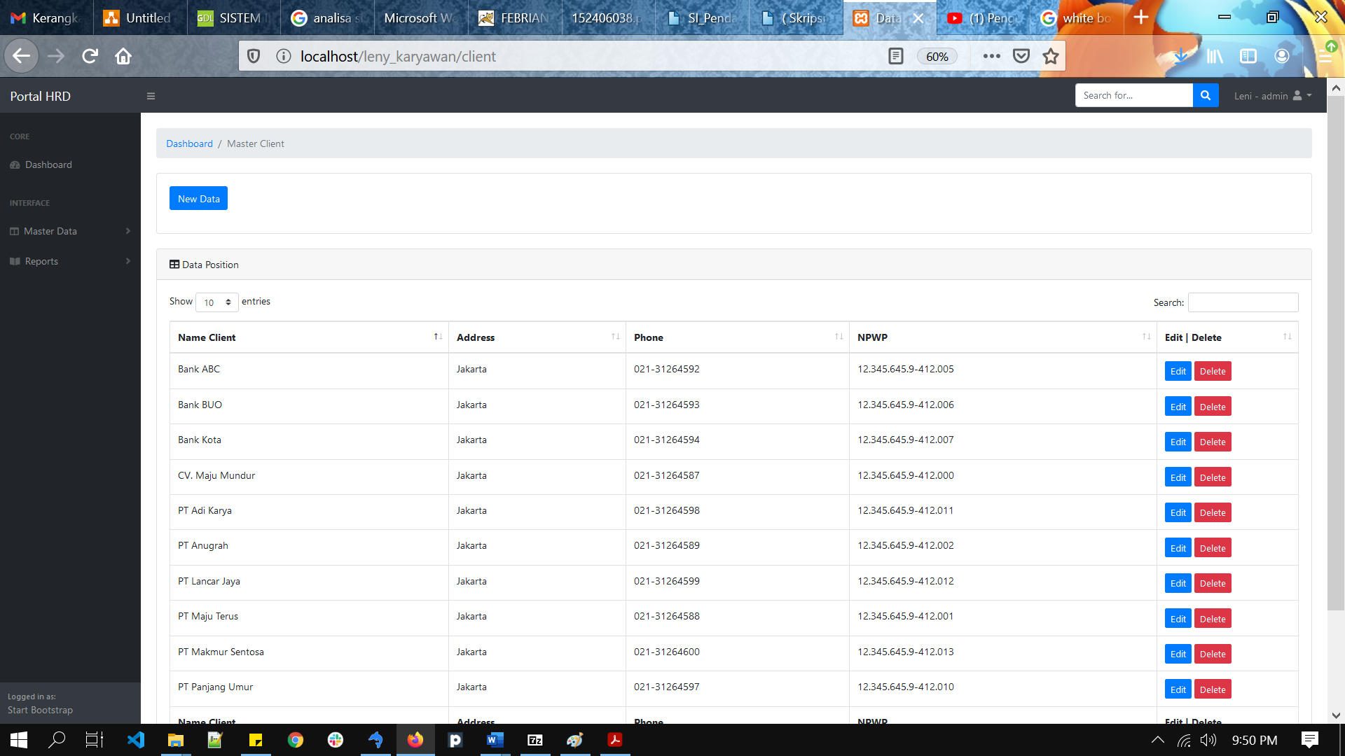

1. Menu User Login

Menu ini berfungsi untuk memunculkan informasi dari user login

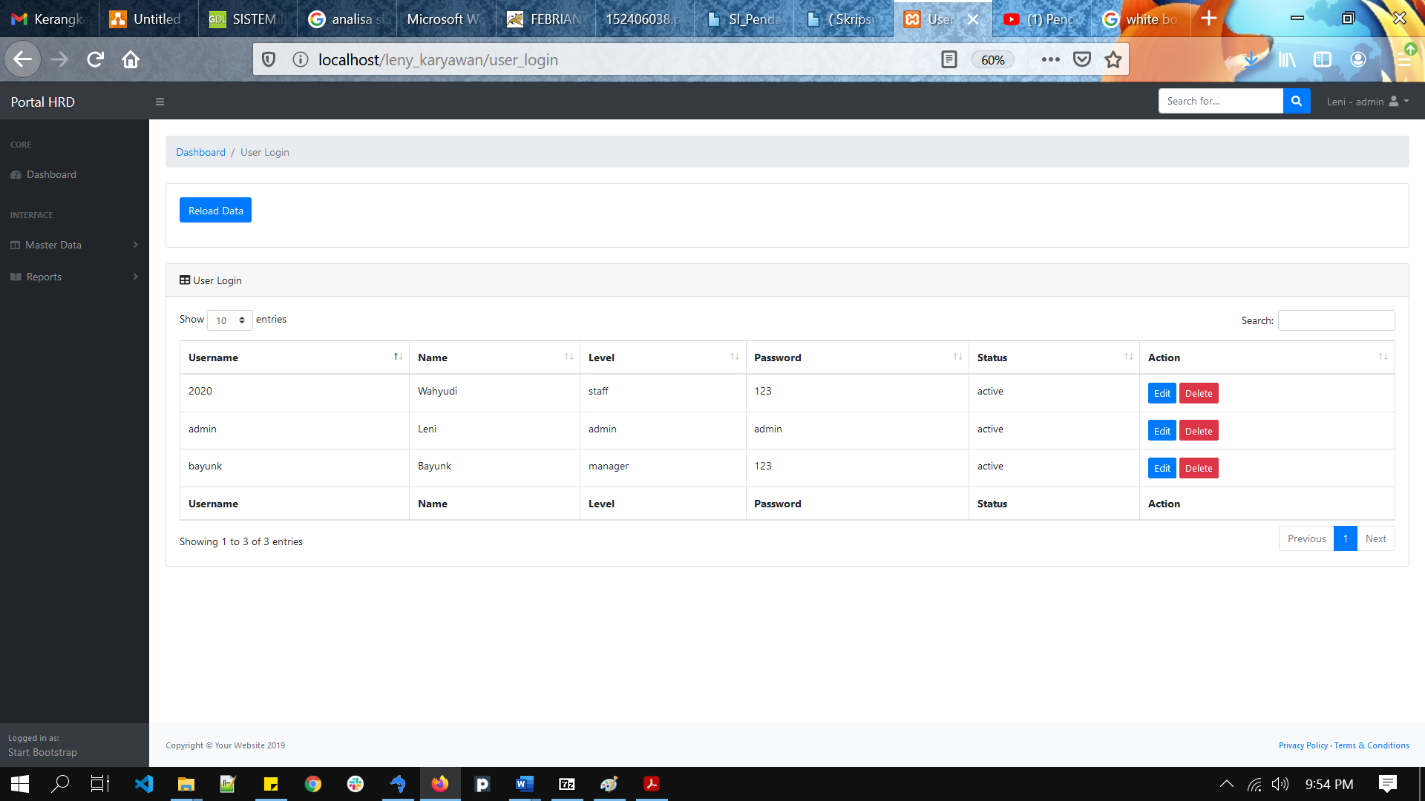

1. Menu Report Absensi

Menu ini berfunsgi untuk mengeluarkan data report dari karyawan yang telah mencatat data absensi

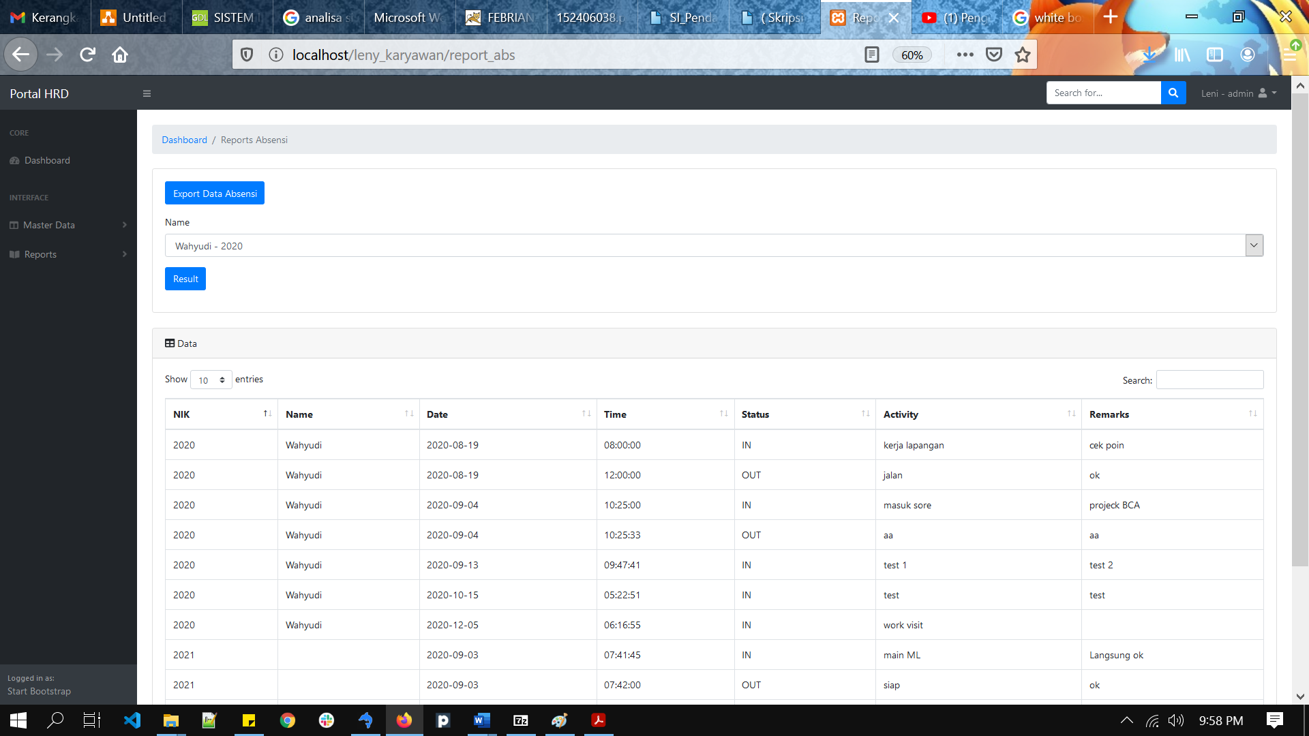

1. Menu Report Over Time

Menu ini berfungsi untuk mengeluarkan report dari data overtime yang telah di catat oleh karyawan

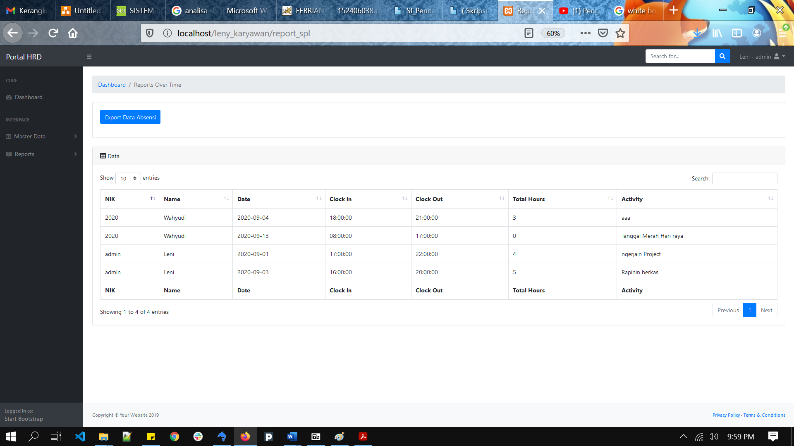

1. Pengujian / Testing

4.1 Analisa Sistem  
jenis laptop dan RAM  
  
4.2 Hasil pembuatan program  
screenshoot menu dan homepage  
  
4.3 pengujian/testing  
white box dan black box